План заходів, спрямованих на запобігання та протидію булінгу (цькуванню) в закладі дошкільної освіти
яслах-садку «Калинонька» на 2021/2022 н.р.

№ з/п | Заходи | Термін проведення | Відповідальний
Нормативно-правове забезпечення
1 | Створення нормативно-правової бази щодо забезпечення запобігання та протидії булінгу | Упродовж року | Практичний психолог
2 | Обробка матеріалів «Скриньки довіри» для батьків, педагогів, розгляд на засіданнях педагогічних рад, оновлення інформації на веб-сайті закладу з проблеми запобігання та протидію булінгу | 4 тиждень місяця | Зав.ЗДО  Практичний психолог
3 | Невідкладне інформування, уразі виявлення випадку булінгу, відповідних органів, визначених Законом України від 18.12.2018 № 2657-VIII«Про внесення змін до деяких законодавчих актів України щодо протидії булінгу (цькуванню)» | У разі виявлення випадку | Зав.ЗДО
Робота з педагогами та колективом
4 | Круглий стіл з елементами тренінгу: «Проблема насильства над дітьми дошкільного віку»  Обговорення мультфільму «Вірте у любов, вірте у Різдво» | вересень | практичний психолог  .
5 | Симпозіум: “У нашій групі особливі діти” | жовтень | Практичний психолог
6 | Психологічна вітальня “Майстерня успіху”: взаємодія вихователя з агресивними дітьми | грудень | Практичний психолог  .
7 | Консультація: «Як розв’язати конфліктну ситуацію між дітьми» | січень | Практичний психолог
8 | Консультація: “Попередження насильства в сім’ї” | березень | Практичний психолог  .
9 | Вивчення психологічного клімату в педагогічному колективі | квітень | Практичний психолог
10 | Тематичний брифінг з переглядом та обговоренням відео сюжетів для педагогів щодо ненасильницьких методів поведінки та виховання, вирішення конфліктів, управління власними емоціями та подолання стресу | квітень | Практичний психолог
11 | Організація і проведення освітньо-правового тижня, конкурсу плакатів в межах освітньо-правового тижня | грудень | Педагоги
12 | Інформаційно-просвітницькі заходи з учасниками освітнього процесу з питань запобігання і протидії булінгу у координації із службами у справах дітей, підрозділами органів Національної поліції України, громадськими організаціями тощо | січень | Зав.ЗДО
13 | Психологічні та соціально-психологічні дослідження за запитами адміністрації, педагогів, працівників | За запитом | Практичний психолог
Робота з дітьми
15 | Психологічне вивчення дітей «групи ризику» | Грудень | Практичний психолог
16 | Бесіда «Мої права та обов’язки» | грудень | Педагоги
17 | Організація та проведення занять та бесід, що формують у дітей уявлення про толерантність по відношенню до різних людей, справедливість, порядність | грудень | Педагоги
18 | Корекційно-розвивальне заняття з дітьми старших груп “Подорож до країни дружби” | лютий | Практичний психолог
19 | Перегляд мультфільму «Жив собі чорний кіт» | січень | Педагоги
Робота з батьками
20 | Активізувати просвітницьку роботу з питань правової освіти серед родин вихованців | Протягом року | Педагоги
21 | Забезпечити консультативну допомогу батькам з питань соціально-правового захисту дошкільників (за потребою) | Протягом року | Практичний психолог, вихователі
22 | Розміщення нормативно-правових документів, телефонів довіри на інформаційних стендах для ознайомлення батьківської громадськості | вересень | Практичний психолог
23 | Інформаційний буклет «Ні – агресії!» (інформаційні куточки груп) | вересень | Практичний психолог
24 | Психологічна консультація “Протидія цькуванню в дитячому колективі” | листопад | Практичний психолог
25 | Практикум для батьків “Вправи спрямовані на розрядку гніву та агресії у дитини” | лютий | Практичний психолог
26 | Круглий стіл: «Ось так ми живемо. Обговорення інклюзивних цінностей та толерантного відношення» | січень | Зав.ЗДО  Вихователі
27 | Перегляд мультфільму «Про пташок» | березень | Педагоги

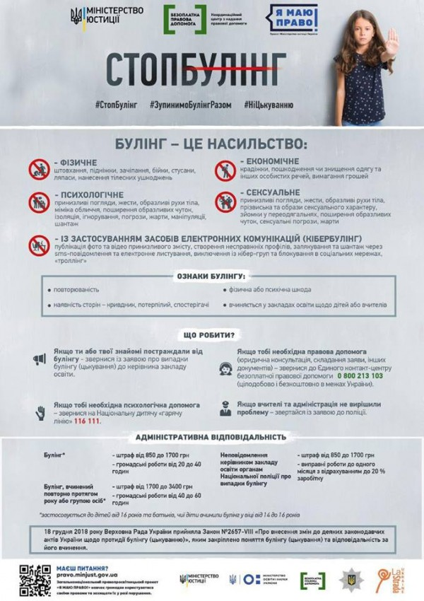

Переглядів: 1852

